卫生计生工作简报
（GS）简字011号

2017年第11期（总第53期）

姑苏区、保护区卫生和计划生育局编 2017年11月30日

目 录

【重点工作】
姑苏区迎接国家“全国基层中医药工作先进单位”工作考核评估
姑苏区艾滋病检测工作连续五年在苏州各县级市中检测量排名第一
【动态简讯】
●工作动态
姑苏区启动首个重大心理疾病干预项目
姑苏区卫生综合监管及预警共享平台二期全面完成
姑苏区初步形成“两癌”筛查特色模式
姑苏区五措施提升社区卫生服务能力
区卫计局抓好计生服务“两点一线”
●工作简讯

【重点工作】
姑苏区迎接国家“全国基层中医药工作先进单位”工作考核评估
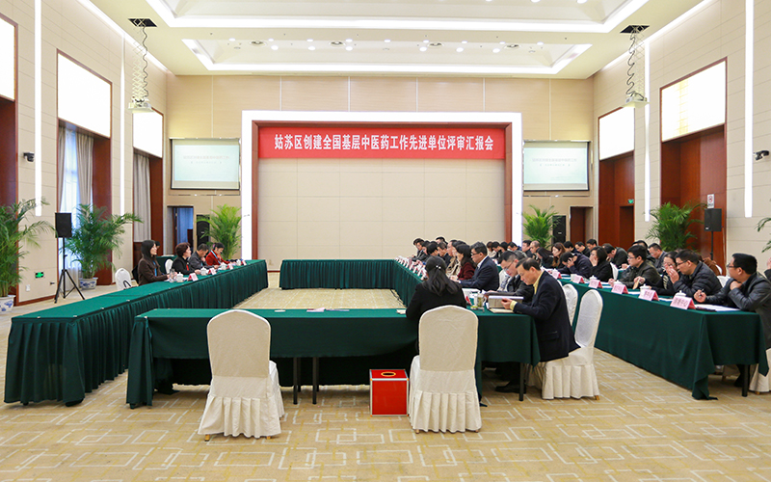
近日，河北省中医药管理局副局长刘彦红一行四人，代表国家考核专家组，来我区就创建“全国基层中医药工作先进单位”工作进行考核评估，获得好评。之前我区已顺利通过了苏州市和江苏省的评审验收。姑苏区从三大方面抓好基层中医药建设工作：
一是推进基层医疗机构中医科室标准化建设。目前，全区所有社区卫生服务中心设立了相对独立的中医诊疗区域，开展常见病、多发病基本医疗和预防保健服务。所有社区卫生服务站设有中医科，能够运用中药饮片或中医非药物疗法开展中医药服务。以社区卫生服务中心为枢纽，以服务站为网底，上级中医医疗机构为支撑的中医医疗服务体系已基本建成。
二是增强基层中医医疗服务能力和水平。与苏州市中医医院签订了《对口支援协议书》，建立中医药人才学习、交流和提升的双向绿色通道。并建立中医药合作医联体，医院定期派出中医专家去社区开展坐诊、现场教学和学科建设等技术援助活动。同时加强中医人才引进工作，通过校园招聘、事业编制招录等方式引进中医药人才，目前各社区卫生服务中心中医类别医师占本机构医师总数的比例达到20%以上；制定中医药人才梯度培养计划，应届中医本科及以上学历人员脱产参加“中医全科医师规范化培养和中医住院医师规范化培训”，社区中医药业务骨干和具有中级职称的中医药人才，定期组织参加市级中医药骨干人员培训，鼓励和加强中医药在岗在职人员的学历提升教育和继续医学教育，区卫计局通过基层老中医药专家“师徒结对”等方式，加强培养社区中医药青年人才。
三是全力打造姑苏中医特色服务品牌。姑苏区在完成基本社区卫生服务工作的情况下，积极打造特色中医药服务。对老百姓有需求的，机构有条件的科目加强建设。娄江中心率先引进了苏州市非物质文化遗产“尢氏针灸”。葑门中心重点开展中医熏蒸适宜项目和中医小针刀治疗服务；石路中心开展深受百姓欢迎的“三伏贴”中草药服务；白塔中心开展针灸治疗糖尿病、敷贴治疗老年人习惯性便秘等项目，均受到了居民的欢迎。
姑苏区艾滋病检测工作连续五年在苏州各县级市中检测量排名第一
近年来，姑苏区不断完善艾滋病检测网络、不断深入高危人群开展干预检测，连续五年在苏州各县级市中检测量排名第一。
一是完善艾滋病检测网络。目前我区已建成覆盖各级各类医疗机构的艾滋病检测网络，含13家艾滋病初筛实验室、9个艾滋病检测点，设立自愿咨询检测点3个、省级监测哨点1个。2017年上半年累计开展HIV抗体检测173935人次，占全市同期检测量的27.07%，新发病例数占全市同期的18.44%，其中5个街道社区卫生服务中心的艾滋病检测点累计开展HIV抗体检测662人次。
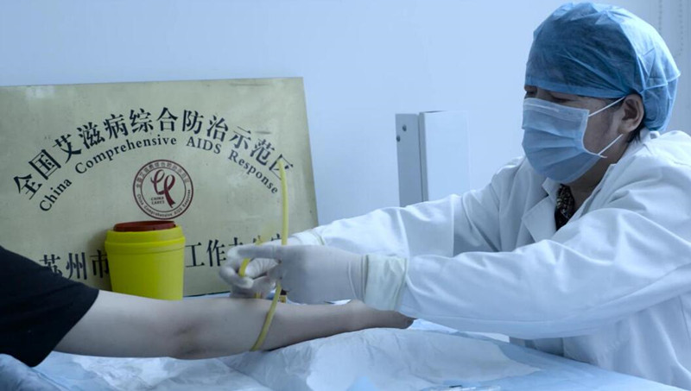
二是深入开展高危人群的艾滋病检测工作。针对艾滋病高危人群（商业性服务者、男男同性恋人群以及性病门诊就诊者）开展有针对的健康教育、咨询检测工作。组建专职娱乐场所外展干预队，深入场所宣传疾病防治知识、提供上门检测，2017年已累计干预7806人次数，检测911人次数。借助非政府组织深入男男同性恋人群开展检测和干预，2017年已累计干预398人次数，检测319人次数。以国家艾滋病示范区为工作基础，在苏州大市率先开展性病门诊就诊者扩大艾滋病检测的试点工作，2017年我区试点医院性病就诊者HIV检测率73.50%，已超过国家试点工作方案中70%的目标。
三是强化检测网络综合能力。近年来，其他省市医疗机构艾滋病相关负面新闻屡见不鲜，为确保我区艾滋病防治工作依法、合规、高效开展，围绕实验室检测、医务人员职业暴露防护、医务人员主动提供的HIV检测咨询工作、艾滋病咨询原则及技巧、性病与艾滋病疫情报告管理等内容开展专题培训，已累计培训相关临床科室、手术室、实验室、预防保健科及社区医生等千余人。
下一步，我区的艾滋病防治工作将建成覆盖8个街道社区卫生服务中心的艾滋病检测点，进一步完善网络、扩大检测、及早发现并管理患者，切实维护广大人民群众身体健康。

【工作动态】
姑苏区启动首个重大心理疾病干预项目
近日，区卫计局与苏州广济医院联手，在白塔、友新、胥江、白洋湾4家社区卫生服务机构精神专科门诊试点开展老年痴呆症社区干预项目，该项目是结合苏州健康城市“531”行动计划在姑苏区落地的首个重大心理疾病干预项目。
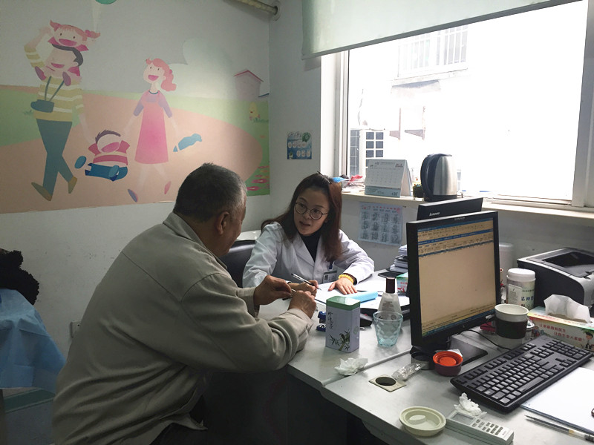
老年痴呆症是老年人最常见的一种渐进性的神经变性疾病。项目启动后，社区精神专科门诊点对辖区65周岁以上老人实施免费项目筛查，通过简易智能精神状态检查量表对测试者进行测定，初步判定认知功能障碍情况，疑似老年痴呆症患者再进一步经广济医院专家进行确诊。经明确诊断的老年痴呆患者，项目组护理专家团队通过医学干预和社区的活动相结合的方式，进行全面干预，以延缓痴呆进展。姑苏区还通过苏州市广济医院对社区卫生服务机构定点技术支持和专项业务培训，进一步提高社区医务人员老年痴呆症早期识别、诊断及干预能力。
姑苏区将立足群众精神卫生服务需求，将根据项目试点情况，逐步扩大项目覆盖面，并通过与上级专业医疗机构有效合作，进一步完善我区社区心理健康服务网络和服务体系，为辖区居民提供规范、多样、公平、可及的心理卫生服务，形成重大心理疾病早期识别，早期诊断，早期干预的三级预防体系和“医院-社区-家庭”三位一体的有效干预模式。
姑苏区卫生综合监管及预警共享平台二期全面完成
姑苏区卫生综合监管及预警共享平台二期是姑苏区2017年实事项目，通过物联网和互联网+相结合的方式，实施对公共卫生监督关键节点的有效监管，在有突发事件时能够及时提供预警，第一时间启动突发事件应急反应机制。该项目主要包括医疗机构紫外线消毒效果监测子系统和医疗放射诊疗机构管理系统，于2017年3月启动，11月24日通过了专家验收，下一步将进入正式运行阶段。
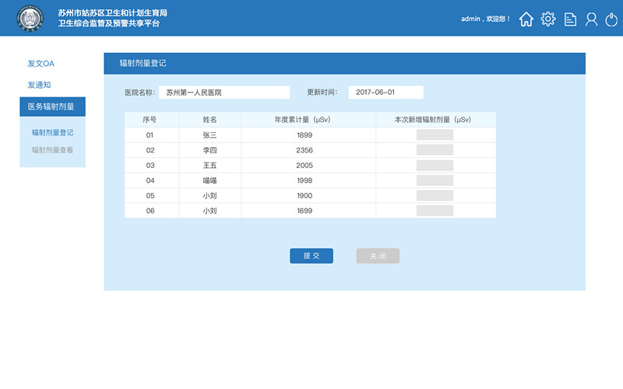
紫外线消毒监测系统试点了10家医疗机构的重点场所，包括4家口腔机构种植手术室、3家计划生育门诊手术室和3家医疗美容手术室。通过该系统实时监测后，发现有2家单位在试运行过程中消毒设备不合格，现已及时更换了设备。医疗放射诊疗机构管理系统已完成对辖区60多家有放射诊疗机构的医用放射设备及放射工作人员的基础信息录入。
通过二期项目建设，能及时了解试点医疗机构重点场所的紫外线消毒设备实际使用和消毒情况，对辖区所有放射诊疗机构的医用放射设备及放射工作人员进行动态管理，此外二期还实现了手机APP移动管理，让医疗机构负责人和监管人员可以实时掌握医疗机构相关信息。
姑苏区初步形成“两癌”筛查特色模式

当前，宫颈癌和乳腺癌（以下简称“两癌”）等恶性肿瘤发病率呈逐年上升趋势，“两癌”已成为威胁女性健康的两大杀手。2016年和2017年，姑苏区克服辖区内流动人口多，人口密度大、人户分离现象的现状困难，在适龄妇女中广泛开展“两癌”筛查项目，实施成效显著，逐步形成了政府主导、多部门协作、多渠道宣传、信息化管理，具有姑苏特色的“两癌”筛查模式。

依托街道为支点，多层次多广度开展政策解读和健康教育，积极鼓励适龄妇女自愿接受检查，提升初筛率，初筛完成后，借助社区卫生服务中心和转诊机构的平台，构建“两癌”筛查转诊体系，初步形成了以信息系统为基石，电话随访与上门督促相结合的随访模式。初筛结果全部录入信息系统，可疑阳性病例均通过初筛机构的信息系统及时转至指定医疗机构进行免费检查。通过电话直接对可疑对象进行结果告知以及给予进一步检查治疗的时间及地点，缩短了传统检查项目流程中送达书面检查结果的时间，为患者早期诊断、早期治疗争取了时间。对于未进行进一步检查的病例，通过各社区居委会上门动员，督促其去指定医疗机构进行免费的进一步检查。两年来，姑苏区共筛查适龄名妇女48957名，共确诊宫颈癌22例、乳腺癌27例，确诊病例已进行了相关手术治疗及放化疗，预后情况良好。

下一步，我区将进一步拓展“两癌”筛查项目，计划于明年将HPV检查纳入宫颈癌初筛项目，并继续优化筛查流程，畅通双向转诊通道；同时持续开展“两癌”防治知识的健康教育，三管齐下，形成保障妇女健康的长效机制，切实提高妇女健康水平。
姑苏区五措施提升社区卫生服务能力
按照“保基本、强基层、建机制”的总体要求，姑苏区社区卫生工作谋求围绕增强社区卫生服务机构对居民吸引力、社区卫生服务事业对从业人员吸引力，牢牢把握基层卫生保基本、强基层的基本原则，努力构建让百姓满意的社区卫生服务。
一是强化“硬件”建设。基本完成路南站、石路中心、娄江中心等机构的新建和改造项目，新增从业人员健康体检点2个，全区各社区卫生服务机构门诊人次数较去年预计上升超10%，不断完善互联网+医疗服务模式在社区卫生服务机构软着陆，在远程影像会诊的基础上，创新开展心电24小时远程会诊，群众满意度不断提升。
二是优化便民措施。社区卫生机构收费支付模式改革。全面完成社区卫生机构扫码支付升级改造，将微信、支付宝扫码支付嵌入基层卫生服务机构挂号、收费及自助服务系统中，有效缩短付款结算过程，降低社区卫生服务机构收到假币、找零出错等风险，同时缩短了患者排队时间，改善患者就医支付体验，也为基层医疗机构收费管理数字化、智能化提供了新思路与解决方案。
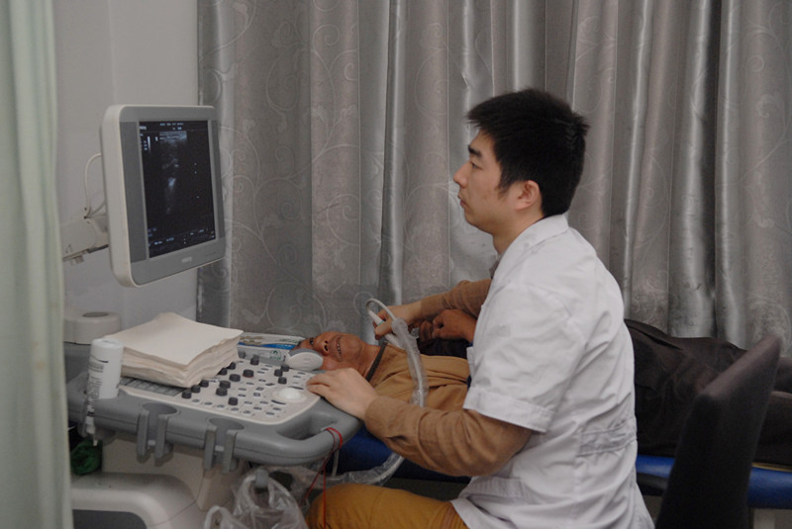
三是推进分级诊疗。升级转型市民健康管理综合服务平台。重点以健康市民“531”行动计划为抓手，在区级基层机构搭建一个平台（市民健康管理综合服务平台）、三大机制（居民疾病高危因素筛查机制），重点发挥社区卫生服务中心作用，做好全人群的健康管理服务工作。截止10月底，已经通知辖区50岁以上高危人群316504人，通过量表面对面筛查46488人，筛查依从率为14.69%，其中心血管高危5081人，筛查阳性率10.93%、脑血管高危6381人、阳性率为13.73%，心脑血管高危1938人、阳性率为4.17%，此外，在市级综合性医院开设双向转诊办公室，畅通双向转诊通道，方便高危人群上转治疗。加大家庭医生签约工作宣传，宣传资料邮递入户，签约人群增速明显，截止到9月底，家庭医生签约率达41%，其中重点人群签约率达62%
四是进一步完善管理能力。由区医改领导小组办公室牵头，组建区社区卫生服务机构药品采购目录遴选专家库，出台《区药品采购目录管理办法》，进一步规范社区药品流通秩序，提高管理效率、降低采购供应成本和完善药品供应保障。药品供应链管理平台项目顺利推进，在减少药品库存的基础上，着力于优化药品进销存管理和报损工作。9月，医生工作站嵌入“合理用药系统”，在不影响医生工作的同时给予用药提示，保障用药安全。耗材、试剂采购的监管与维护实现网上操作。
五是不断健全保障机制。对姑苏区社区卫生服务机构合同制人员实施事业单位绩效工资套改，绩效工资的实施，调动了医护人员工作的积极性，绩效工资实施促进了机构管理科学化。通过制定科学合理的绩效考核办法，建立公平、公正、公开的绩效工资分配机制，运用严格规范的考核手段引领社区卫生事业成长。
区卫计局抓好计生服务“两点一线”
2017年姑苏区卫计局积极转变思路，在计生工作中抓好“两点一线”，让计生服务更加亲和育龄人群。
一是把握重点，推进孕前优生健康项目。开展免费孕前优生宣传“入户进村”活动，发放《孕前优生健康检查服务告知书》，告知备孕人员办理程序。对于居住在外地的新婚夫妇建立专门的档案，通过电话、短信、信函等方式广泛宣传。对已经参加孕前优生检测的夫妇定期随访服务，把好优生优育第一关，为提高出生人口素质构筑第一道防线。截至2017年11月，全区已有1480对已婚育龄夫妇免费开展了孕前优生健康检查，超额完成了年度工作任务。
二是找准切入点，亲情“套餐”服务到人。为新婚家庭提供保健指南，为失业、流动育龄妇女进行生殖健康和两癌筛查，发放健康手册，科学指导青少年健康成长，解决困难计生家庭燃眉之急，使特扶老人安享晚年，通过一系列的活动使计生政策入心、法律法规知识入脑。
三是认准一条主线，推动幸福家庭健康发展。认准“幸福家庭健康计划”这条主线，以提升家庭幸福指数为工作目标，围绕育龄妇女保健、科学育儿、养老帮扶、家庭文化四个方面，通过健康培训、心理咨询、特别扶助、计生健康保险，使卫生计生服务满足居民需求。
【工作简讯】
●11月1日，《苏州市医师不良执业行为记分管理办法（试行）》实施一周年，姑苏区共有20名医师被记分，记分分值共达75分。
●11月14日，区疾控中心举办了以“女性与糖尿病——我们拥有健康未来的权利”为主题的咨询义诊活动。
●11月27日，区卫计局联合文教委、有关街道召开现场办公会，对辖区内卫生保健未达标的托幼机构进行现场整改指导。
●11月28日，苏州市以姑苏区为试点，首批开展初三学生麻风加强免疫接种工作。
●11月30日，白塔社区卫生服务中心走进敬文实验小学，举办了以“健康防艾”为主题的科普讲座。

苏州市姑苏区卫生和计划生育局
苏州国家历史文化名城保护区卫生和计划生育局
2017年11月30日

